
МИНОБРНАУКИ РОССИИ
Федеральное государственное бюджетное образовательное учреждение
высшего образования
«МИРЭА – Российский технологический университет»
РТУ МИРЭА
Институт перспективных технологий и индустриального программирования

ПРАКТИЧЕСКАЯ РАБОТА № 1
по дисциплине: «Математика в программировании»

Тема практической работы:
«Предобработка данных интеллектуальных моделей»

Студент группы:
Принял: Холмогоров В. В.
Москва
2026 г.

СОДЕРЖАНИЕ
ВВЕДЕНИЕ 4
1 ТЕОРИТИЧЕСКАЯ ЧАСТЬ 5
1.1 Описание набора данных 5
1.2. Методы предобработки данных 6
1.2.1. Очистка данных (Data Cleaning) 6
1.2.2. Визуализация данных (Data Visualization) 6
1.2.3. Аугментация данных (Data Augmentation) 9
1.2.4. Снижение размерности (Dimensionality Reduction) 9
2 ПРАКТИЧЕСКАЯ ЧАСТЬ 10
2.1. Определение предметной области и загрузка данных 10
2.2. Предобработка данных (Data Preprocessing) 11
2.3. Визуализация данных (Visualization) 12
2.4 Визуализация с понижением размерности (PCA) 15
ЗАКЛЮЧЕНИЕ 18
СПИСОК ИСПОЛЬЗУЕМЫХ ИСТОЧНИКОВ 19
ПРИЛОЖЕНИЕ А 21

ВВЕДЕНИЕ
Задача: в рамках данной практической работы требуется выполнить предварительную обработку набора данных wine quality dataset, включающую загрузку и первичный анализ данных, очистку от пропусков и дубликатов, удаление неинформативных признаков, визуализацию корреляций и распределений, а также аугментацию данных методом smote для балансировки классов и снижение размерности с помощью pca для визуализации многомерных данных на плоскости.
Актуальность: обусловлена необходимостью освоения базовых навыков предварительной обработки данных в рамках выполнения учебной практики.
Структура работы: отчет состоит из введения, теоретического обоснования выбранных методов, практической части с описанием реализации и анализа результатов, а также заключения.

1 ТЕОРИТИЧЕСКАЯ ЧАСТЬ

1.1 Описание набора данных
Использовался учебный датасет Churn Modelling. Этот набор данных содержит подробную информацию о клиентах банка, а целевая переменная представляет собой бинарную переменную, отражающую факт ухода клиента из банка (закрытия счета) или продолжения его обслуживания.
- Количество наблюдений: 10000 записей
- Количество признаков: 14 (10 входных после исключения идентификаторов, 1 целевой)
- Тип задачи: бинарная классификация (прогноз оттока клиента банка -покинет клиент банк или нет)
Входные признаки (Features) - 10 переменных:
- CreditScore (кредитный рейтинг клиента)
- Geography (страна проживания: France, Spain, Germany)
- Gender (пол клиента)
- Age (возраст)
- Tenure (стаж обслуживания в банке, лет)
- Balance (баланс на счёте)
- NumOfProducts (количество банковских продуктов)
- HasCrCard (наличие кредитной карты: 0/1)
- IsActiveMember (активность клиента: 0/1)
- EstimatedSalary (оценочная заработная плата)
Исключённые служебные признаки:
- RowNumber (порядковый номер записи)
- CustomerId (уникальный идентификатор клиента)
- Surname (фамилия клиента)
Целевая переменная (Target):
Exited — бинарный признак оттока клиента:
- 0 — клиент остался в банке,
- 1 — клиент покинул банк.

1.2. Методы предобработки данных

1.2.1. Очистка данных (Data Cleaning)
Удаление дубликатов (Deduplication) - процесс обнаружения и удаления полностью идентичных строк в датасете. Дубликаты искажают статистические характеристики выборки и могут привести к переобучению (overfitting) модели. В работе используется метод duplicated() для поиска и drop_duplicates() для удаления повторяющихся записей. [2]
Проверка пропусков (Missing Values Detection) — анализ наличия пропущенных значений (NaN — Not a Number). Пропуски могут возникать из-за ошибок сбора данных или их отсутствия. Для их обнаружения применяется метод isnull().sum().
- isnull() создаёт булеву маску, где True соответствует пропущенным значениям.
- sum() суммирует все True-значения, давая итоговое количество пропущенных значений. [3]

1.2.2. Визуализация данных (Data Visualization)
Корреляционный анализ - статистический метод изучения взаимосвязи между двумя или более переменными.
Коэффициент корреляции - численная мера этой взаимосвязи, принимающая значения от -1 до 1. Значение, близкое к 1, указывает на сильную положительную корреляцию (когда одна переменная растет, другая также растет), значение, близкое к -1, указывает на сильную отрицательную корреляцию (когда одна переменная растет, другая уменьшается), а значение, близкое к 0, указывает на отсутствие линейной зависимости. [4]
Матрица корреляций (Correlation Matrix) - это таблица, отображающая коэффициенты парной корреляции между всеми признаками датасета. Коэффициент корреляции Пирсона (Pearson correlation coefficient) вычисляется по формуле:
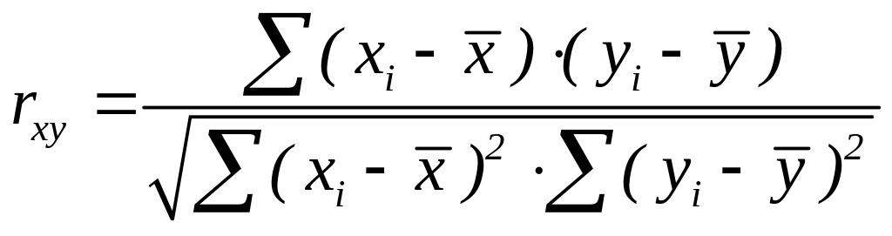
Формула вычисления корреляции Пирсона [5]
rxy = ∑(xi - x̄)(yi - ȳ) / √(∑(xi - x̄)²) · √(∑(yi - ȳ)²)
- rxy — коэффициент корреляции между переменными x и y
- n — количество наблюдений (размер выборки)
- xi, yi — значения переменных x и y для i-го наблюдения
- x̄ — среднее арифметическое значение переменной x
- ȳ — среднее арифметическое значение переменной y

Абсолютное значение | Интерпретация | Практическое значение
0.00 – 0.19 | Очень слабая корреляция | Практически отсутствующая взаимосвязь
0.20 – 0.39 | Слабая корреляция | Есть тенденция, но ненадежная для прогнозирования
0.40 – 0.59 | Умеренная корреляция | Значимая взаимосвязь для многих прикладных задач
0.60 – 0.79 | Сильная корреляция | Надежная основа для прогнозирования
0.80 – 1.00 | Очень сильная корреляция | Высоконадежная связь, возможна мультиколлинеарность
Таблица 1 - Оценка силы корреляции

Применение в коде: correlation_matrix = df.corr()
Матрица корреляций, полученная с помощью df.corr(), представляет собой квадратную таблицу, где на пересечении i-й строки и j-го столбца находится коэффициент корреляции между i-м и j-м признаками. Главная диагональ всегда равна 1, так как это корреляция признака с самим собой. [4].
Как пользоваться матрицей корреляций:
- Поиск сильных связей с целевой переменной: необходимо найти столбец или строку, соответствующую целевой переменной quality, и определить признаки с наибольшими по модулю значениями коэффициента. Это укажет на факторы, наиболее сильно влияющие на качество вина.
- Выявление мультиколлинеарности: если два признака имеют коэффициент корреляции |r| > 0.8, это указывает на мультиколлинеарность.
- Отбор признаков (feature selection): признаки, слабо коррелирующие с целевой переменной (|r| < 0.1), могут быть исключены как неинформативные.
Мультиколлинеарность - статистическое явление, при котором два или более признаков в модели сильно коррелируют между собой. По сути, они несут одну и ту же информацию, создавая избыточность в данных. Когда признаки «дублируют» друг друга, алгоритм не может точно определить, какой вклад каждый из них вносит в целевую переменную. [8]

1.2.3. Аугментация данных (Data Augmentation)
Аугментация данных (data augmentation) в коде - метод искусственного расширения обучающего набора данных путём генерации новых, слегка изменённых вариантов исходных примеров. Цель — повысить устойчивость и качество модели, уменьшить переобучение и компенсировать дефицит редких примеров. [7]
SMOTE (Synthetic Minority Over-sampling Technique) - алгоритм предварительной обработки данных, используемый для устранения дисбаланса классов в наборе данных [6]

1.2.4. Снижение размерности (Dimensionality Reduction)
Метод главных компонент (PCA — Principal Component Analysis) — это метод линейного снижения размерности данных, позволяющий преобразовать исходный набор признаков в новое пространство меньшей размерности с сохранением наибольшей доли вариации данных.
Дисперсия - это мера разброса значений признаков относительно их среднего значения. Она показывает, насколько сильно наблюдения отличаются друг от друга. PCA ищет такие направления в пространстве признаков, вдоль которых дисперсия данных максимальна, и проецирует данные на эти направления.

2 ПРАКТИЧЕСКАЯ ЧАСТЬ
Программный код реализации представлен в файле `lab1_wine_quality.ipynb`. Основная интеллектуальная составляющая реализована с использованием библиотек `pandas` (обработка данных), `seaborn` (визуализация), `imblearn` (аугментация) и `sklearn` (ML алгоритмы).
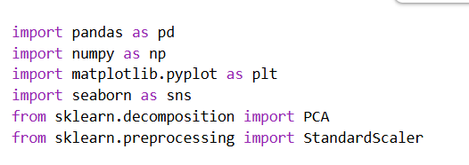
Рисунок 1 – импорт библиотек

2.1. Определение предметной области и загрузка данных
Загрузка датасета происходи с помощью библиотеки pandas. [A2], Просматриваем первые 5 строк датасета и общие данные о нем [A3].
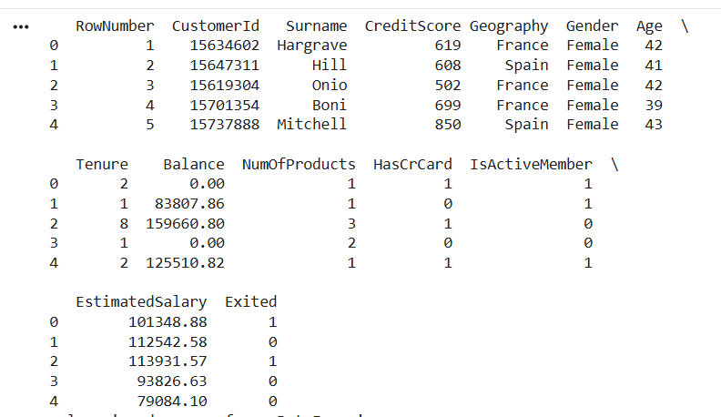
Рисунок 2 – Вывод данных

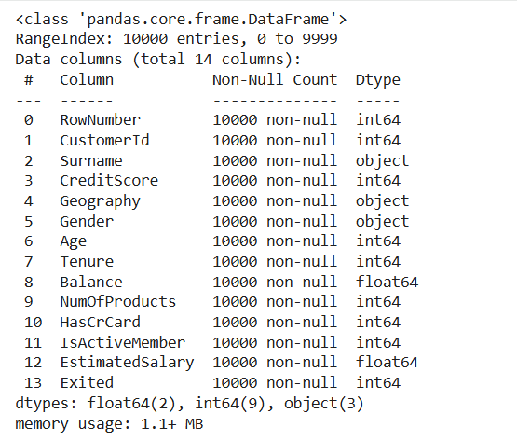
Рисунок 3 – Дополнительная информация

2.2. Предобработка данных (Data Preprocessing)

Смотрим на количество дубликатов и пропусков в датасете [A4]
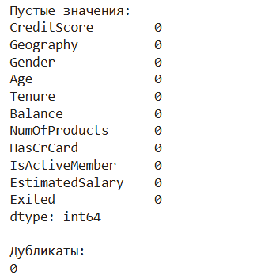
Рисунок 4 – Вывод количества дубликатов и нулевых значений

А также удаляем лишние признаки, которые не несут в себе полезную информацию. [A5]

2.3. Визуализация данных (Visualization)
Рассмотрим распределение классов [A6]
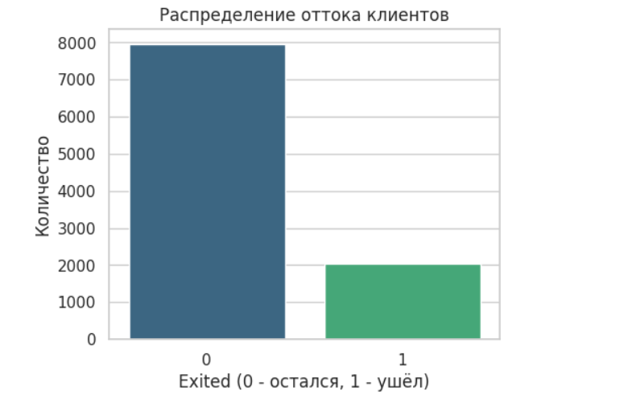
Рисунок 5 - Визуализация распределения оттока клиентов

Строим матрицу корреляций
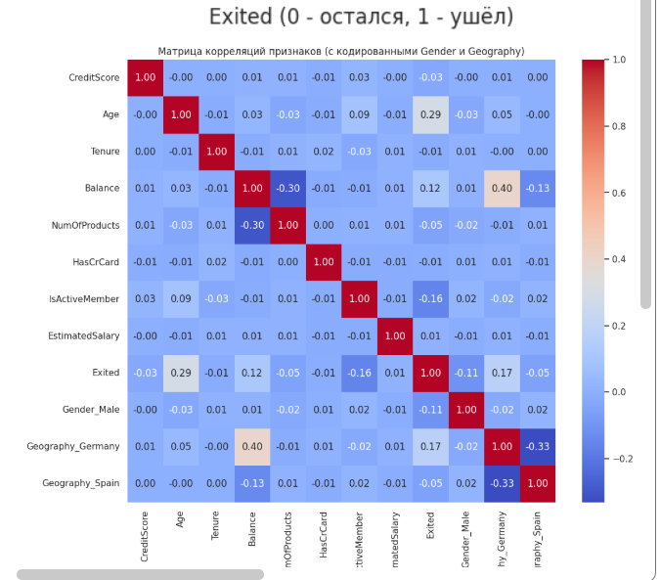
Рисунок 6 – Матрица корреляций

С целевой переменной (столбец Exited) больше всего коррелируют:
Age (0.29) — умеренная положительная связь. Чем старше клиент, тем выше вероятность его ухода из банка. Это наиболее выраженная линейная зависимость с целевой переменной.
IsActiveMember (-0.16) — слабая отрицательная связь. Активные клиенты реже покидают банк, что логично с точки зрения поведения пользователей.
Geography_Germany (0.17) — слабая положительная связь. Клиенты из Германии чаще демонстрируют склонность к уходу по сравнению с базовой категорией (France).
Balance (0.12) — слабая положительная связь. Клиенты с большим балансом имеют несколько более высокую вероятность ухода.
Gender_Male (-0.11) — слабая отрицательная связь. Мужчины в среднем немного реже уходят, однако влияние признака незначительно.
Balance и NumOfProducts (-0.30) - умеренная отрицательная связь. Клиенты с большим количеством продуктов имеют тенденцию к меньшему балансу, что может отражать более активное использование средств.
Geography_Germany и Geography_Spain (-0.33) — умеренная отрицательная связь. Это ожидаемо, так как признаки являются взаимоисключающими категориями после one-hot кодирования.
Сильных связей (|r| > 0.8), свидетельствующих о мультиколлинеарности, не обнаружено, следовательно, признаки не дублируют информацию друг друга.
Интересные наблюдения:
IsActiveMember имеет отрицательную связь с Exited (-0.16), что подтверждает поведенческую гипотезу: вовлечённые клиенты реже покидают банк.
Возраст (Age) демонстрирует наиболее заметное влияние на отток, что может быть связано с изменением финансовых потребностей клиентов с возрастом.
Региональный фактор (Geography_Germany) показывает более высокую склонность к уходу, что может указывать на различия в банковских условиях или уровне конкуренции в разных странах.

Итог: Основной фактор оттока клиентов — возраст. Снижающим вероятность ухода фактором выступает активность клиента (IsActiveMember). Регион проживания (особенно Германия) также оказывает влияние, тогда как остальные признаки имеют слабую линейную связь с оттоком, что говорит о сложной и многомерной природе задачи прогнозирования churn.

2.4 Визуализация с понижением размерности (PCA)
Используем метод PCA (Principal Component Analysis), чтобы сжать 12 признаков до 2-х главных компонент и отобразить их на плоскости. [A12]
Предварительно данные нужно стандартизировать (привести к одному масштабу), так как PCA чувствителен к разбросу значений.[A11]
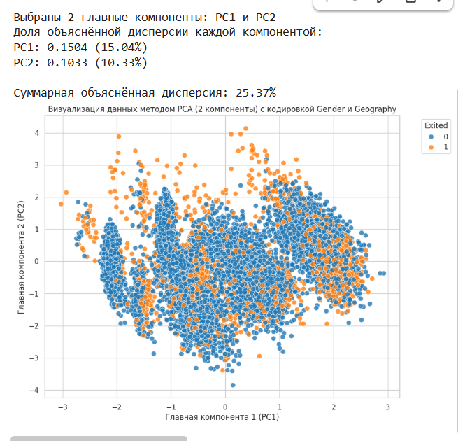
Рисунок 7 - PCA
Низкая суммарная объяснённая дисперсия. Две главные компоненты (PC1 и PC2) объясняют всего 25.37% вариации данных (15.04% и 10.33% соответственно). Это означает, что большая часть информации распределена в более высоких измерениях. Следовательно, двумерная проекция существенно упрощает структуру данных и не отражает полностью их многомерную природу.
Сильное перекрытие классов. Точки классов Exited = 0 и Exited = 1 сильно перемешаны и не образуют чётко разделённых кластеров. Это говорит о слабой линейной разделимости клиентов по имеющимся признакам. Отток клиентов определяется сложной комбинацией факторов, а не одним или двумя доминирующими признаками.

Программная сущность (Библиотека) | Описание и роль в программе
read_csv (pandas) | Загрузка исходного датасета в структуру DataFrame для дальнейшей обработки.
info() (pandas) | Вывод общей информации о датасете: количество записей, типы данных, наличие пропусков.
describe() (pandas) | Расчет основных статистических характеристик для каждого числового признака
isnull().sum() (pandas) | Проверка наличия пропущенных значений (NaN) в датасете. Пропусков не обнаружено.
duplicated().sum() (pandas) | Подсчет количества полных дубликатов строк в датасете.
countplot (seaborn) | Построение столбчатой диаграммы распределения целевой переменной.
corr() (pandas) | Вычисление матрицы парных корреляций Пирсона для всех числовых признаков.
heatmap (seaborn) | Визуализация корреляционной матрицы в виде тепловой карты.
StandardScaler (sklearn.preprocessing) | Стандартизация признаков путем приведения к нулевому среднему и единичному стандартному отклонению.
PCA (sklearn.decomposition) | Инициализация метода главных компонент с параметром n_components=2 для снижения размерности с 11 признаков до двух главных компонент.
fit_transform() (PCA) | Применение PCA к стандартизированным данным: вычисление главных компонент и проекция данных на новое пространство.
explained_variance_ratio_ (PCA) | Атрибут, хранящий долю объясненной дисперсии для каждой компоненты. Суммарное значение для двух компонент составило 45.82%.
scatterplot (seaborn) | Построение точечной диаграммы (scatter plot) для визуализации данных в пространстве первых двух главных компонент.
Таблица 2 — Программные сущности и их роль в программе

ЗАКЛЮЧЕНИЕ
В ходе выполнения практической работы проведена предобработка набора данных Churn_Modelling.csv для задачи прогнозирования оттока клиентов банка. Удалены неинформативные признаки. Проверка качества данных показала отсутствие пропущенных значений и дубликатов. Анализ распределения целевой переменной Exited выявил умеренный дисбаланс классов (около 80% клиентов остаются и 20% покидают банк).
Категориальные признаки Gender и Geography были закодированы методом one-hot encoding с исключением базовых категорий для предотвращения мультиколлинеарности. Корреляционный анализ показал, что наибольшую связь с оттоком клиентов имеют Age (0.29), Geography_Germany (0.17) и IsActiveMember (-0.16), тогда как остальные признаки демонстрируют слабую линейную зависимость с целевой переменной. Сильных корреляций между признаками (|r| > 0.8), свидетельствующих о мультиколлинеарности, не выявлено.
Для визуализации многомерной структуры данных применён метод главных компонент (PCA). Данные были стандартизированы, после чего выполнено снижение размерности до двух главных компонент (PC1 и PC2). Первая компонента объясняет 15.04% дисперсии, вторая — 10.33%, суммарно сохраняя 25.37% информации исходного набора.

СПИСОК ИСПОЛЬЗУЕМЫХ ИСТОЧНИКОВ

- Churn Modelling : [сайт] / Shrutimechlearn // Kaggle. – 2020. – URL: https://www.kaggle.com/datasets/shrutimechlearn/churn-modelling (дата обращения: 23.02.2026).
- Скворцов А. В. SMOTE — метод синтетической балансировки классов [Электронный ресурс] / А. В. Скворцов // OTUS. — 2023. — URL: https://habr.com/ru/companies/otus/articles/782668/ (дата обращения: 23.02.2026).
- Кузнецов И. С. Корреляционный анализ в Python [Электронный ресурс] / И. С. Кузнецов // Habr. — 2022. — URL: https://habr.com/ru/articles/663414/ (дата обращения: 23.02.2026).
- Корреляция и матрица в Python: полное руководство [Электронный ресурс] // Sky.pro. — 2024. — URL: https://sky.pro/wiki/python/korrelyaciya-i-matrica-v-python/ (дата обращения: 23.02.2026).
- Анализ данных: корреляционный анализ [Электронный ресурс] // StudFile. — 2022. — URL: https://studfile.net/preview/9512042/page:4/ (дата обращения: 23.02.2026).
- Петров Д. А. Методы предобработки данных для задач машинного обучения [Электронный ресурс] / Д. А. Петров // OTUS. — 2023. — URL: https://habr.com/ru/companies/otus/articles/797283/ (дата обращения: 23.02.2026).
- Аугментация данных (Data Augmentation) [Электронный ресурс] // RE-II.ru. — 2024. — URL: https://re-ii.ru/glossary/data-augmentation/ (дата обращения: 23.02.2026).
- Мультиколлинеарность в машинном обучении: причины и решения [Электронный ресурс] // Sky.pro. — 2024. — URL: https://sky.pro/wiki/analytics/multikollinearnost-v-mashinnom-obuchenii-prichiny-i-resheniya/ (дата обращения: 23.02.2026).

ПРИЛОЖЕНИЕ А
А1 - Импортируем необходимые библиотеки.
import pandas as pd
import numpy as np
import matplotlib.pyplot as plt
import seaborn as sns
from sklearn.decomposition import PCA
from sklearn.preprocessing import StandardScaler

# Настройка стиля графиков
sns.set(style="whitegrid")
%matplotlib inline

А2 -Загрузка данных
from google.colab import drive
drive.mount('/content/drive')

path = "/content/drive/MyDrive/WineQT.csv"
df = pd.read_csv(path)

А3 - Изучим общую информацию о типах данных и пропусках.
print(df.head())
df.info()

А4 - Удаление лишних признаков.
df = df.drop(['RowNumber', 'CustomerId', 'Surname'], axis=1)

А5 - Работа с пропусками и дубликатам
print("\nПустые значения:")
print(df.isnull().sum())

print("\nДубликаты:")
print(df.duplicated().sum())

А6 - Визуализация данных
plt.figure(figsize=(5, 4))
sns.countplot(x='Exited', data=df, palette='viridis')
plt.title('Распределение оттока клиентов')
plt.xlabel('Exited (0 - остался, 1 - ушёл)')
plt.ylabel('Количество')
plt.show()

А7 - Построение матрицы корреляций
plt.figure(figsize=(10, 8))
correlation_matrix = df.corr(numeric_only=True)
sns.heatmap(correlation_matrix, annot=True, cmap='coolwarm', fmt='.2f')
plt.title('Матрица корреляций признаков (числовые)')
plt.show()

А10 – Кодирование категориальных признаков (Gender, Geography)
df_encoded = pd.get_dummies(df, columns=['Gender', 'Geography'], drop_first=True)

А11 - Стандартизация данных

X = df_encoded.drop('Exited', axis=1)
y = df_encoded['Exited']

scaler = StandardScaler()
X_scaled = scaler.fit_transform(X)

А12 - Визуализация с понижением размерности (PCA)
from sklearn.decomposition import PCA
pca = PCA(n_components=2, random_state=42)
X_pca = pca.fit_transform(X_scaled)

print("Выбраны 2 главные компоненты: PC1 и PC2")
print("Доля объяснённой дисперсии каждой компонентой:")
for i, var in enumerate(pca.explained_variance_ratio_, 1):
print(f"PC{i}: {var:.4f} ({var:.2%})")
print(f"\nСуммарная объяснённая дисперсия: {pca.explained_variance_ratio_.sum():.2%}")

df_pca = pd.DataFrame(data=X_pca, columns=['PC1', 'PC2'])
df_pca['Exited'] = y.values

plt.figure(figsize=(10, 8))
sns.scatterplot(x='PC1', y='PC2', hue='Exited', data=df_pca, palette='tab10', alpha=0.8, s=60)
plt.title('Визуализация данных методом PCA (2 компоненты) с кодировкой Gender и Geography')
plt.xlabel('Главная компонента 1 (PC1)')
plt.ylabel('Главная компонента 2 (PC2)')
plt.legend(title='Exited', bbox_to_anchor=(1.05, 1), loc='upper left')
plt.show()

